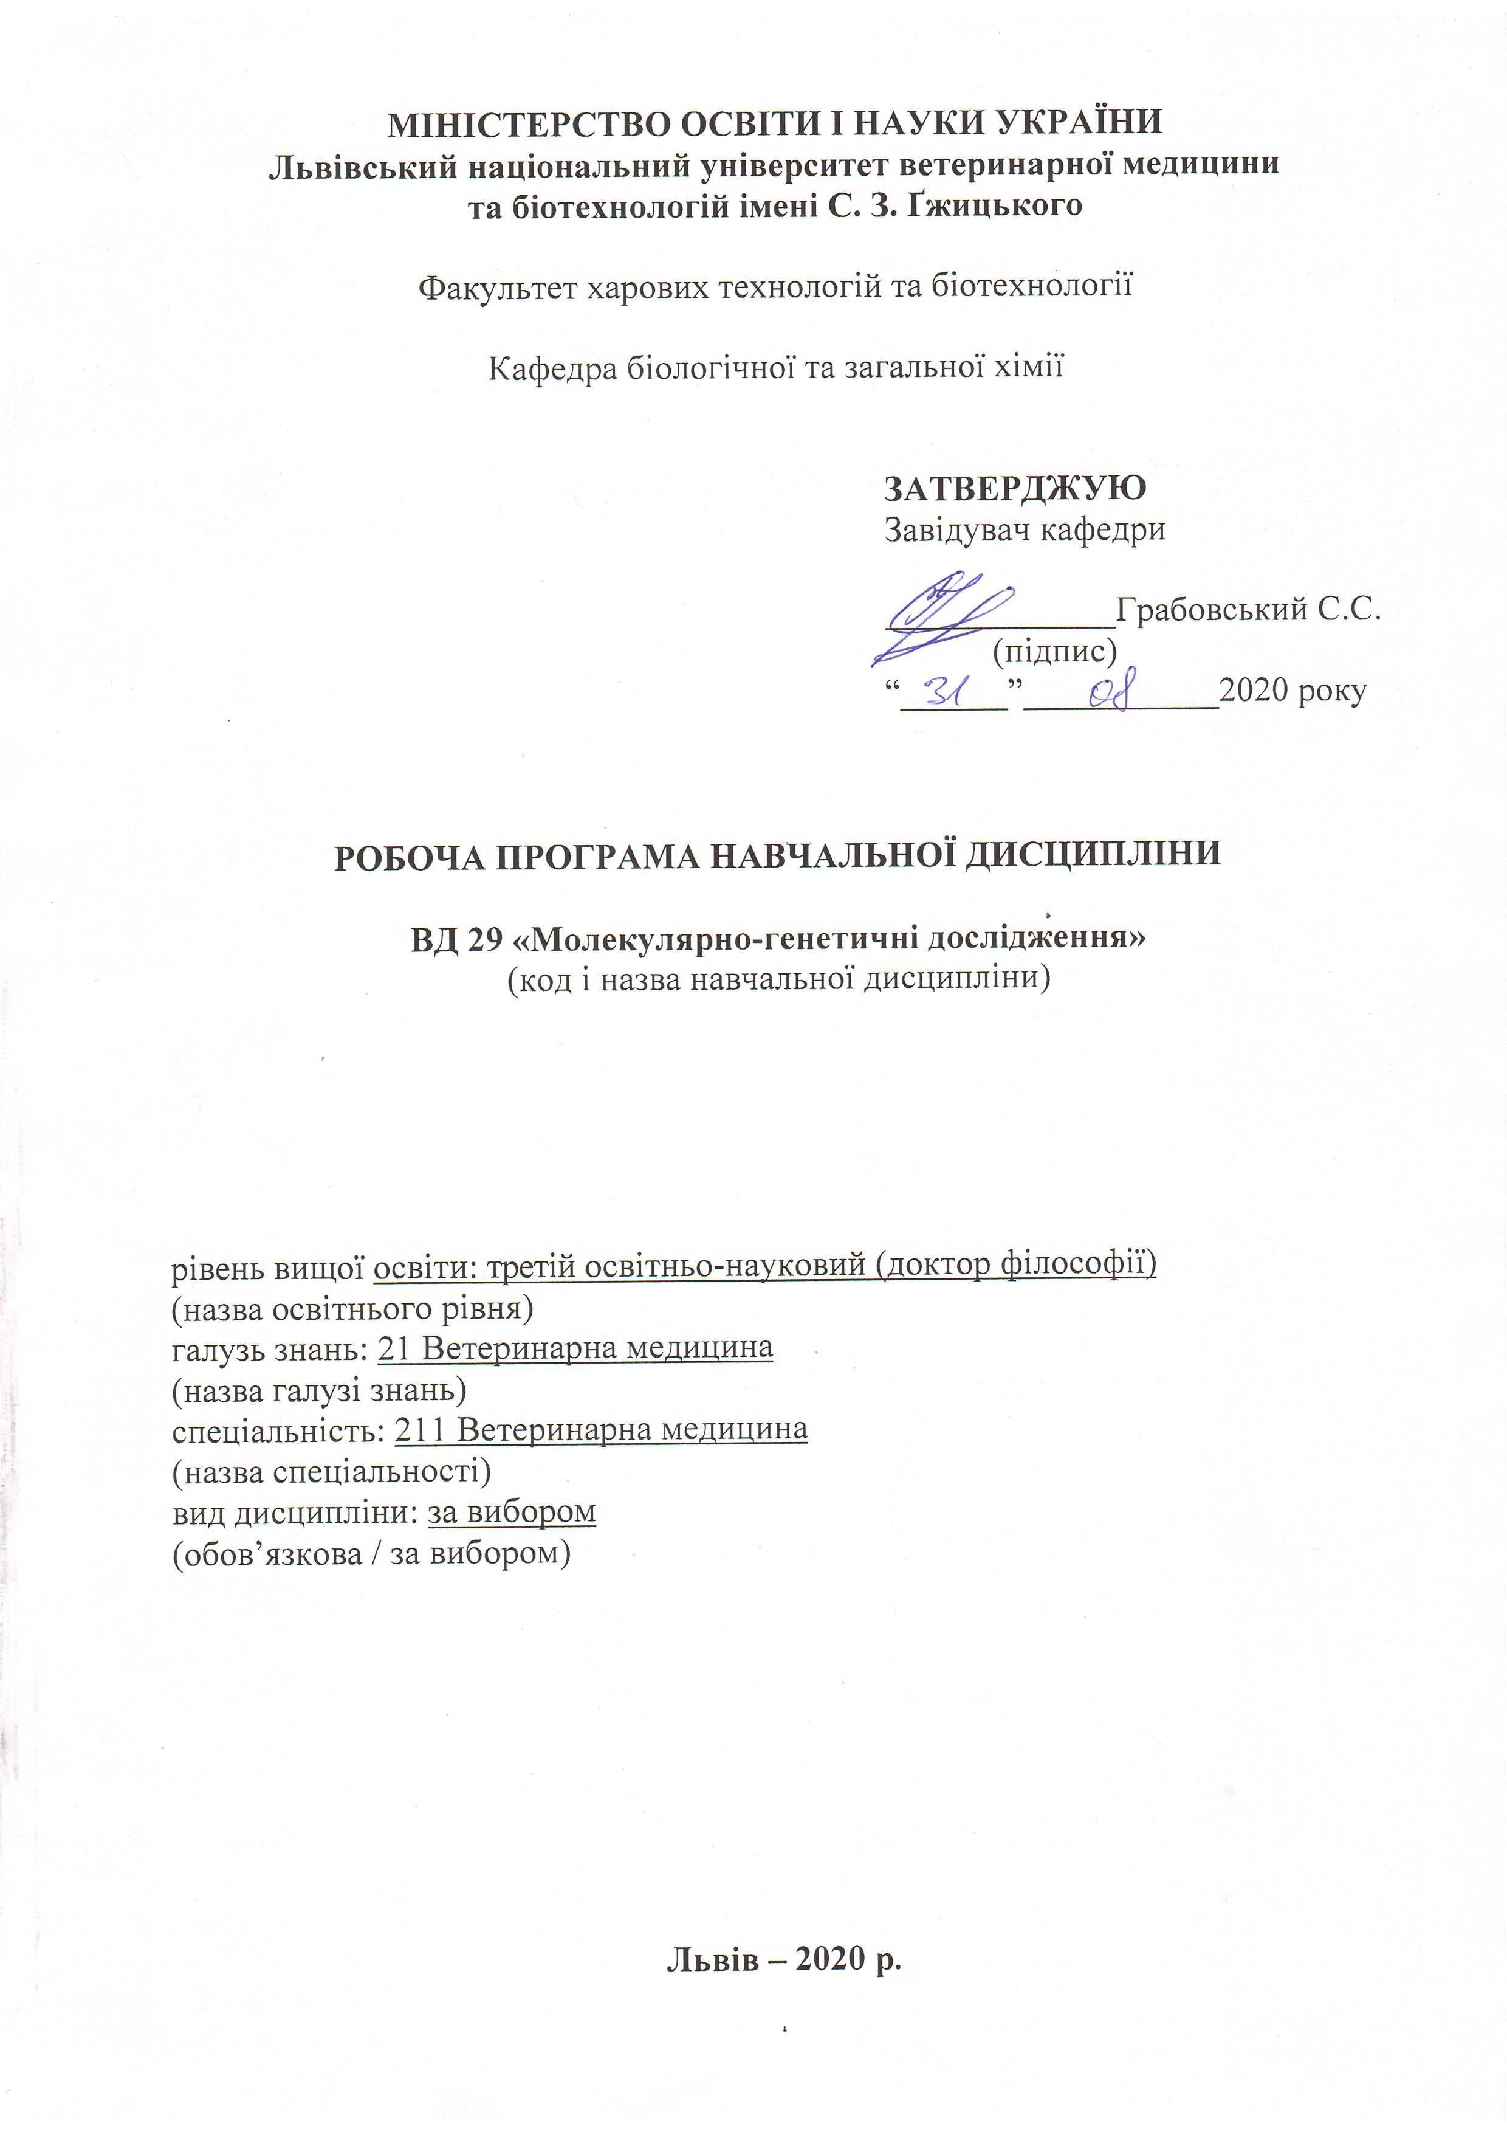
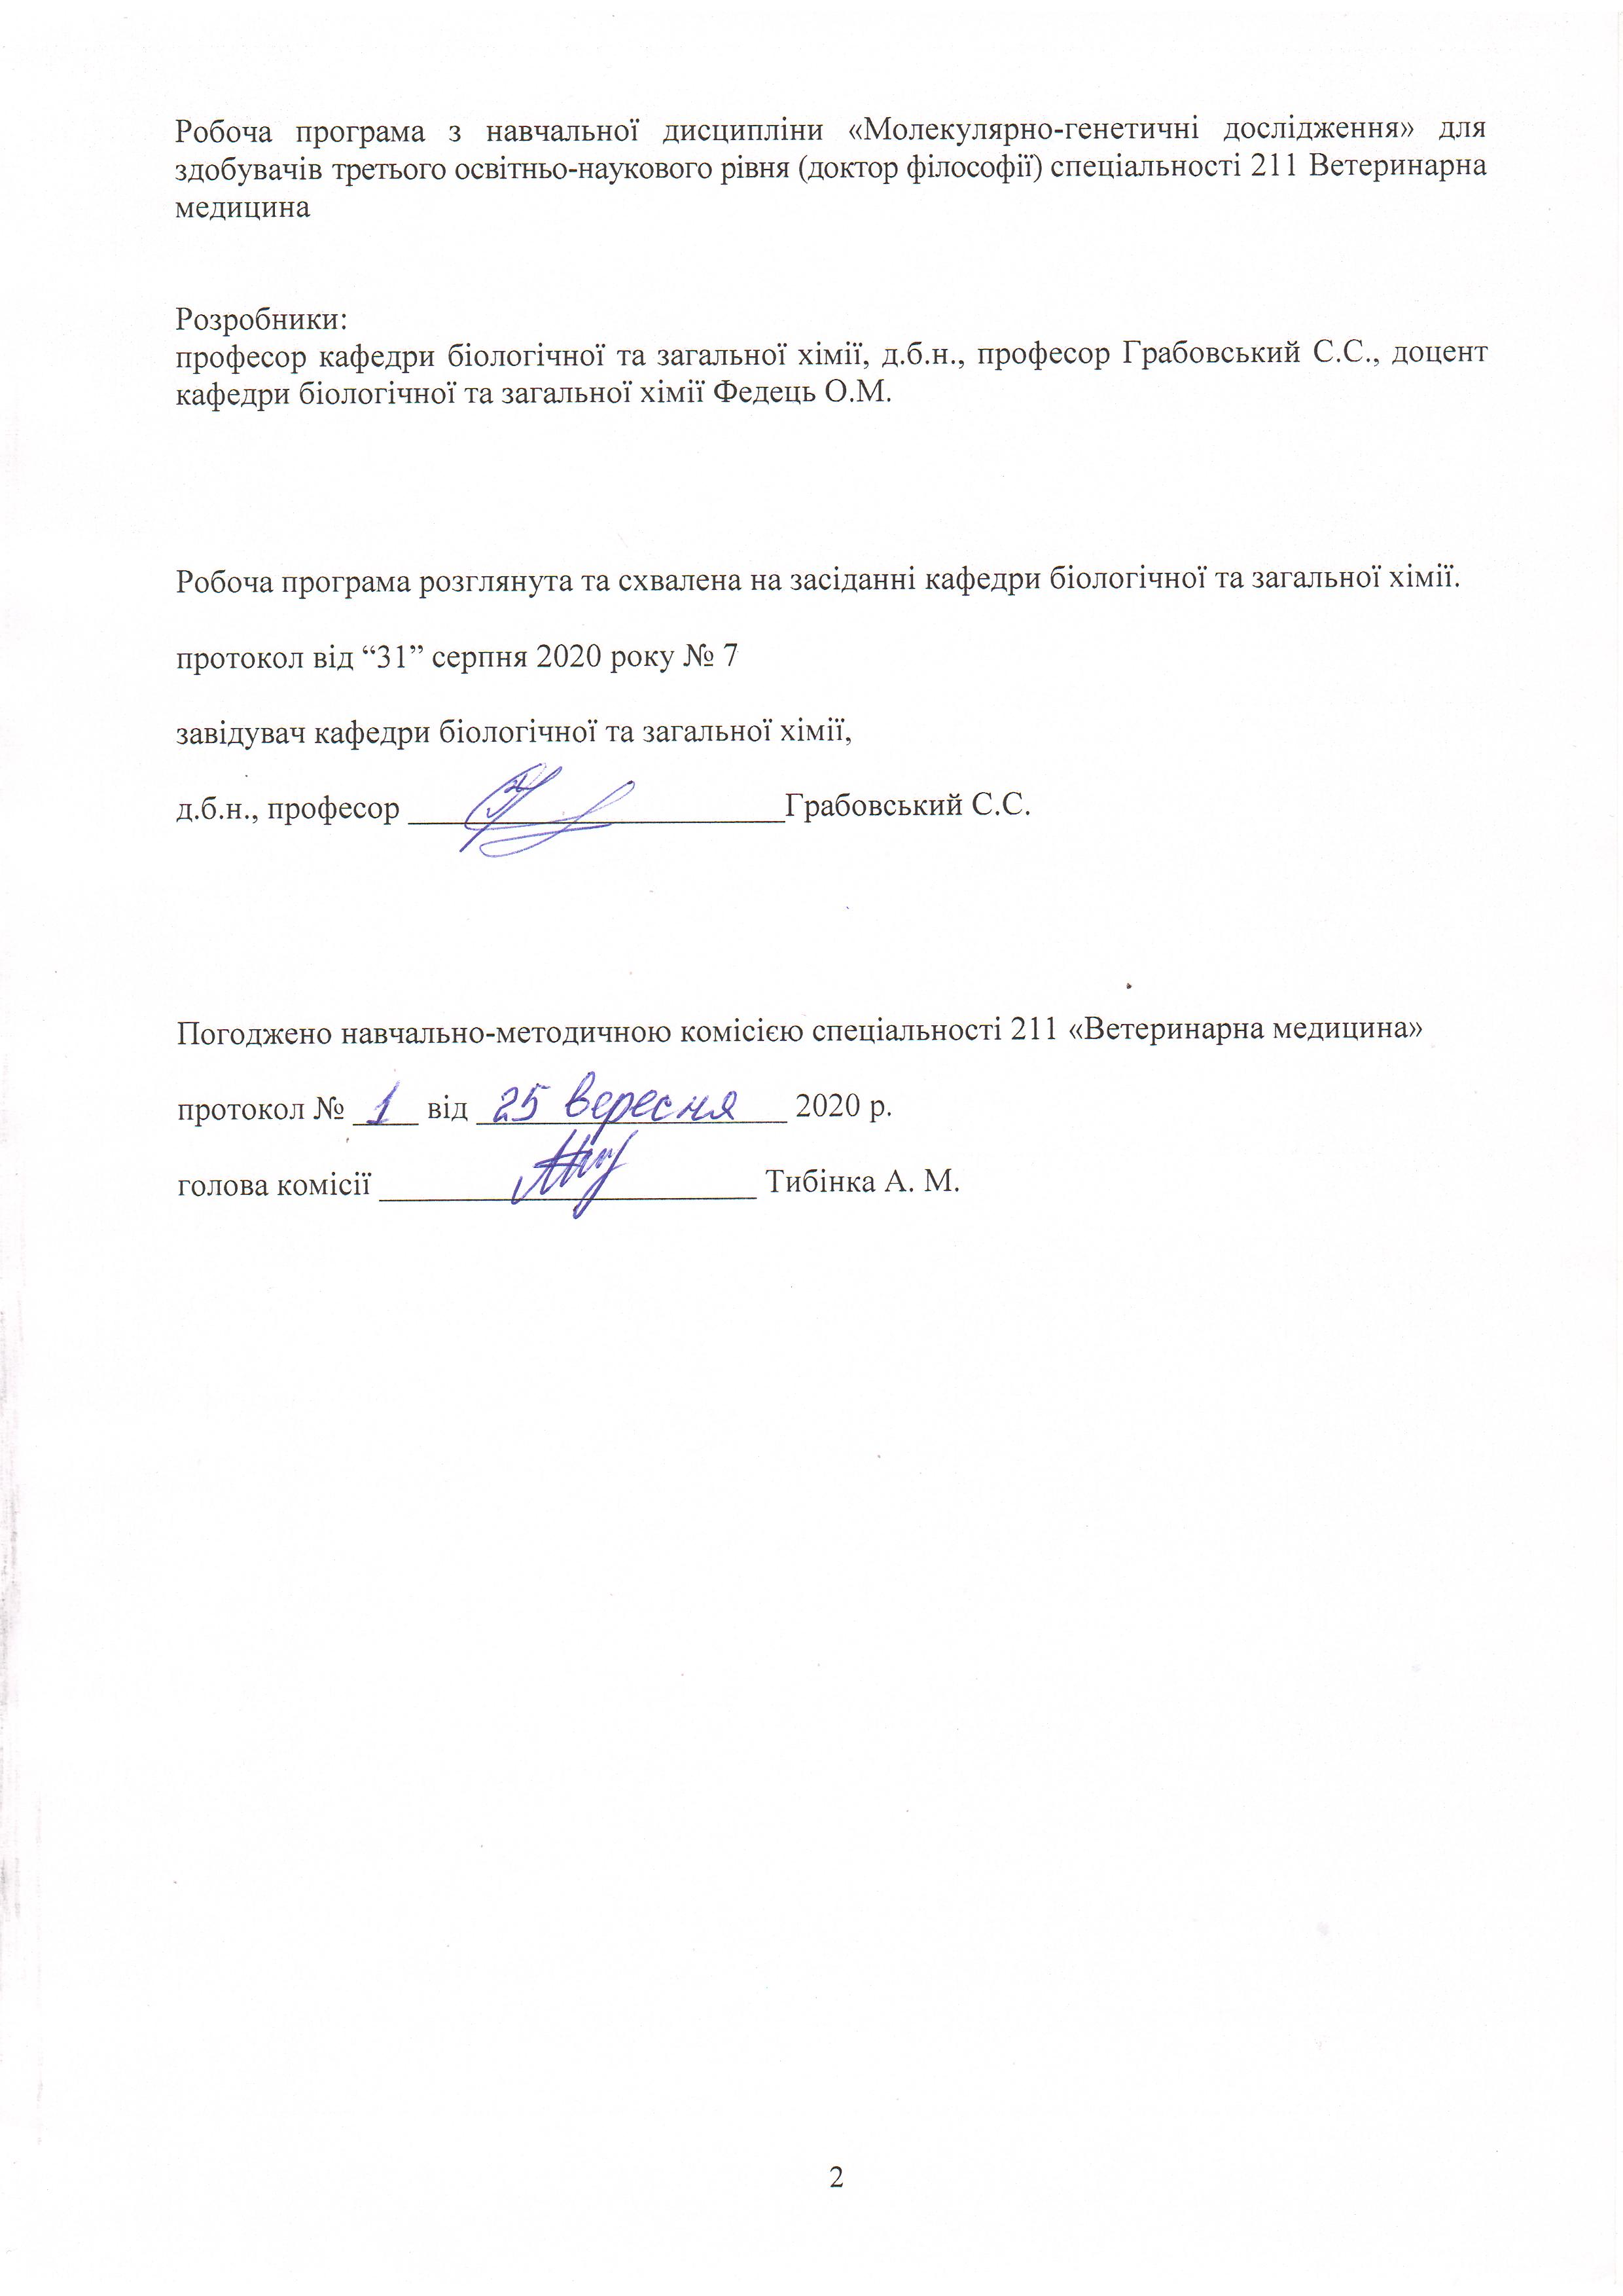

1. Опис навчальної дисципліни
Найменування показників | Всього годин
 | Денна форма навчання
Кількість кредитів/годин | 3 / 90
Усього годин аудиторної роботи
в т.ч.:
- лекційні заняття, год. | 10
- практичні заняття, год. | –
- лабораторні заняття, год | 20
семінарські заняття, год | –
Усього годин самостійної роботи | 60
Вид контролю | Залік

Примітка.
Частка аудиторного навчального часу здобувача у відсотковому вимірі:
для денної форми навчання – 33,3%.

2. Предмет, мета та завдання навчальної дисципліни
2.1. Предмет, мета вивчення навчальної дисципліни.
Предметом навчальної дисципліни є система знань, вмінь, і навичок з проведення наукових досліджень.
Метою навчальної дисципліни є оволодіння базовими теоретичними знаннями та практичними навиками, які необхідні для подальшого засвоєння теоретичних і прикладних дисциплін, які формують підготовку сучасних фахівців.
2.2.Завдання навчальної дисципліни(ЗК, ФК)
Завданням цієї дисципліни є: знання хімічної будови тканин та органів тварин, метаболічних шляхів організмі тварин і спрямованого впливу (за допомогою кормових і лікарських засобів) на його реакції з метою зміцнення здоров’я і підвищення рівня продуктивності тварин, а лікарю ветеринарної медицини на науковій основі здійснювати профілактичні заходи, ставити діагноз, визначати патогенез і успішно проводити лікування тварин при різних хворобах.
Вивчення навчальної дисципліни передбачає формування у здобувачів необхідних компетентностей:
– загальні компетентності:
ЗК 1. Здатність вчитися, самостійно формувати програму освіти протягом життя.
ЗК 2. Здатність до абстрактного мислення, аналізу та синтезу.
ЗК 3. Здатність генерувати нові ідеї, реалізувати креативні підходи у діяльності.
ЗК 8. Здатність використовувати сучасні технології для проведення наукових досліджень.
ЗК 9. Здатність до співпраці з іншими науковцями та науковими організаціями та здатність до колективної роботи.
ЗК 10. Здатність проявляти ініціативність, наполегливість та відповідальність у роботі.
– фахові компетентності:
ФК 3. Володіти значною кількістю методів дослідження у своїй галузі, при потребі адаптувати їх до конкретних умов експерименту, вміти працювати із сучасним обладнанням, користуватися програмним забезпеченням. Розробляти нові методи досліджень.
ФК 5. Забезпечувати якісне керівництво науковими проектами, підтримувати командну роботу, ефективно використовувати індивідуальну майстерність колег, приймати рішення та нести відповідальність за результат.
ФК 6. Здатність знаходити шляхи можливого використання отриманих результатів для подальшого розвитку науки та підвищення якості навчального процесу.
ФК 9. Аргументовано представляти свої наукові погляди під час наукових семінарів, конференцій, диспутів. Вести наукову дискусію, опираючись на сучасну базу знань в своїй галузі ветеринарної медицини. Також бути достатньо добре обізнаним з ключовими питаннями суміжних галузей.
ФК 10. Здатність здійснювати просвітницьку та педагогічну діяльність, застосовуючи традиційні та інноваційні методи.
ФК 11. Здатність володіти науковим стилем українською та іноземною мовами, вільно сприймати, обробляти та відтворювати інформацію на загальні та фахові теми.
ФК 12. Виявляти і вирішувати наукові задачі та проблеми у межах обраної спеціальності з дотриманням норм наукової етики і академічної чесності.

2.3. Програмні результати навчання (ПРН)
У результаті вивчення навчальної дисципліни здобувач повинен бути здатним продемонструвати такі результати навчання:
знати:
- знання сучасного рівня розвитку предметної області ветеринарної медицини, за яким навчатиметься здобувач. Бути обізнаним з класичними та сучасними науковими публікаціями, що формують базу знань цієї області;
- відкритість до здобуття знань, інтелектуального та фахового зростання, перебування у постійному наукового пошуку;
- знати особливості організації експериментального дослідження (планування, моделювання, організація, проведення, контролювання, звітування) у своїй предметної області ветеринарної медицини;
- знати основи педагогіки в межах своєї професійної діяльності. Бути спроможним забезпечувати високий науковий та навчально-методичний рівень різних видів занять (читання лекцій, ведення лабораторних чи практичних занять).
вміти:
- аналізувати результати власних досліджень та формувати узагальнення. На їх основі формувати висновки та приймати обґрунтовані рішення;
- формулювати мету власних наукових досліджень на основі критичного аналізу бази знань ветеринарної медицини та синтезу нових наукових положень і ідей;
- вміти застосовувати більшість методів дослідження у своїй предметної області ветеринарної медицини;
- вільно оперувати науковою інформацією та могти консультувати здобувачів освіти.;
- впроваджувати результати наукових досліджень у виробництво та освітній процес;
- володіти сучасними інформаційними та комунікативними технологіями обміну інформацією;
- вміти працювати в команді та володіти навичками міжособистісної взаємодії.
- брати участь у науковій дискусії. та презентувати результати наукових досліджень на наукових форумах;
- розробляти та реалізовувати наукові проекти;
- реєстувати права інтелектуальної власності;
- впроваджувати нові методи досліджень, які б зменшували кількість тварин, що використовуються в експериментах;
- налагодження кооперації між спорідненими напрямками досліджень з метою оптимізації використання ресурсів та досягнення максимально високого результату.

3. Структура навчальної дисципліни
3.1. Розподіл навчальних занять за розділами дисципліни

Назви розділів і тем | Кількість годин
 | Денна форма
 | Усього | у тому числі
 |  | л. | лб. | с.р.
Розділ 1. Протеїни та нуклеїнові кислоти
Тема1. Будова та структура протеїнів і нуклеїнових кислот. | 34 | 2 | 12 | 20
Розділ 2. Методи отримання генів
Тема 2. Будова гена. | 12 | 2 | - | 10
Тема 3. Методи одержання гена. | 16 | 2 | 4 | 10
Тема4. Рекомбінантні ДНК | 16 | 2 | 4 | 10
Розділ 3. Моноклональні антитіла
Тема5. Моноклональні антитіла. | 12 | 2 | - | 10
Усього годин | 90 | 10 | 20 | 60

  - Лекційні заняття

№ п/п | Назви тем та короткий зміст за навчальною програмою | Денна форма, год.
1. | Тема. Будова та структура протеїнів і нуклеїнових кислот.  Будова, властивості та біологічна роль протеїнів та нуклеїнових кислот. Їх фізико-хімічні властивості, методи виділення та аналізу. | 2
2. | Тема. Будова генна.  Будова гена еукаріот: промотор, термінатор, екзони, інтрони. Регуляція експресії гена. | 2
3. | Тема. Методи отримання генів.  Хімічний синтез генів. Ферментативний синтез генів. Виділення генів з природного матеріалу. | 2
4. | Тема. Рекомбінантні ДНК.  Конструювання рекомбінантних ДНК. Способи введення рекомбінантної ДНК клітину. Отримання векторних молекул, тпи векторів та їх використання в генно-інжинерних маніпуляціях. | 2
5. | Тема. Моноклональні антитіла  Напрямки імунобіотехнології. Вимоги до пухлинних клітин. Методи гібридизації клітин. Етапи отримання гібридом. Використання моноклональних антитіл. | 2
Усього годин |  | 10

№  з/п. | Назви тем та короткий зміст за навчальною програмою | Денна  ф-ма, год.
1. | Тема. Електрофорез протеїнів у поліакриламідному гелі.  Клінічне значення дослідження загального протеїну у сироватці крові. Принцип метода гель-електрофорезу протеїнів. | 4
2. | Тема. Електорфорез нуклеїнових кислот у агарозному гелі.  Особливості електрофоретичного розділення нуклеїнових кислот. Фарбування РНК після електрофорезу, сканування електрофонограм і розрахунок процентного вмісту кожної фракції РНК | 4
3. | Тема. Виділення протеїну з біологічного матеріалу.  Методи виділення та очищення протеїнів. Якісні та кількісні визначення протеїнів. Обмін протеїнів. | 4
4. | Тема. Полімеразна ланцюгова реакція.  Принципи методу полімеразної ланцюгової реакції. Компоненти реакційної суміші. Стадії циклу ампліфікації. Аналіз результатів ПЛР. | 4
5. | Тема. Секвенування продуктів полімеразної ланцюгової реакції та аналіз результатів.  Методи секвенування та їх застосування. Види секвенування. Комбінування результатів різних підходів секвенування | 4
Усього годин |  | 20
  - Лабораторні заняття

3.4 Тематична самостійна робота
№  з/п | Назви тем та короткий зміст за навчальною програмою | Кількість годин
1. | Будова протеїнів. Структура протеїнової молекули: первинна, вторинна, третинна та четвертинна. Класифікація протеїнів. Загальна характеристика та класифікація амінокислот (структурна, електрохімічна, біологічна). | 4
2. | Будова нуклеїнових кислот. ДНК – носій спадкової інформації. Правила Чаргаффа. Види РНК. Синтез РНК. | 4
3. | Генетичні рекомбінації у прокаріот (трансформація, трансдукція, кон'югація) та еукаріот (рекомбінації імуноглобулінів); транспозони. Ампліфікація генів (гени металотіонеїну, дигідрофолатредуктази). Ланцюгова полімеразна реакція; її використання в медицині. Мутації: геномні, хромосомні, генні (точкові). Роль у виникненні ензимопаті. Механізми репарації ДНК. | 4
4. | Одержання вакцин методом генетичної інженерії.  Біотехнологія отримання інтерферонів. | 4
5. | Біотехнологія одержання гормональних препаратів.  Біотехнологія виробництва інсуліну і соматотропіну методами генетичної інженерії з використанням технології рекомбінантної ДНК. Порівняльна характеристика традиційних та генно-інженерних методів отримання інсуліну і соматотропіну. Використання генно-інженерних гормонів. | 4
6 | Підготовка до навчальних занять та контрольних заходів | 40
 | Разом: | 60

4. Індивідуальні завдання
З метою покращення успішності здобувачів та підвищення його балів за поточний контроль, здобувачу протягом семестру може додатково надаватися індивідуальне завдання.
- Будова генів.
- Отримання генів.
- Рекомбінантні ДНК.
- Генно-інженерні вакцини.
- Моноклональні антитіла, їх використання.

5. Методи навчання
У процесі вивчення навчальної дисципліни використовуються такі методи:
- викладання лекційного матеріалу;
- пояснення, бесіда, дискусія,
- розв’язання тестових завдань,
- науково-дослідна робота здобувачів;
- самостійна робота здобувачів.
Основними видами навчальних занять згідно з навчальним планом є:
- лекції;
- лабораторні заняття;
- самостійна позааудиторна робота здобувачів.

6. Методи контролю
Форми проведення поточної перевірки протягом семестру:
- усна співбесіда;
- письмове фронтальне опитування;
- контроль (описовий);
- завдання індивідуального характеру;
- перевірка засвоєння тем самостійної роботи.

- Критерії оцінювання результатів навчання здобувачів
Підсумковий контроль визначається за сумою фактично набраних рейтингових балів з поточного контролю. Максимально можлива кількість балів становить 100.
Результати поточного контролю оцінюються за чотирибальною («2», «3», «4», «5») шкалою. У кінці курсу обчислюється середнє арифметичне значення (САЗ) усіх отриманих здобувачем оцінок з наступним переведенням його у бали за формулою:
ПК = (100 х САЗ) / 5 = 20 х САЗ
де ПК – бали за поточний контроль;
100 – максимально можлива кількість балів за поточний контроль у відповідному семестрі;
САЗ – середнє арифметичне значення усіх отриманих здобувачем оцінок (з точністю до 0,01);
5 – максимально можливе САЗ.
Таблиця 1.
Критерії оцінювання знань здобувачів під час поточного контролю
5 – | Здобувач у повному обсязі володіє навчальним матеріалом, вільно самостійно та аргументовано його викладає, глибоко і всебічно розкриває зміст, використовуючи при цьому обов’язкову та додаткову літературу. Правильно вирішив 90% тестових завдань.
4 – | Здобувач достатньо повно володіє навчальним матеріалом, обґрунтовано його викладає, в основному розкриває зміст завдань, використовуючи при цьому обов’язкову літературу. Але при викладанні деяких питань не вистачає достатньої глибини та аргументації, допускаються при цьому окремі несуттєві неточності та незначні помилки. Правильно вирішив більшість тестових завдань.
3 – | Здобувач задовільно засвоїв базовий матеріал, використовуючи для цього лише основну навчальну літературу, а також частково виконавши завдання, що виносилися на самостійне опрацювання. Його відповіді на запитання є не повними, не чіткими, часто заплутаними, а тому вимагають значної кількості додаткових уточнюючих запитань. Правильно вирішив половину тестових завдань.
2 – | Здобувач незадовільно засвоїв базовий матеріал, використовуючи для цього лише основну навчальну літературу, а також частково виконавши завдання, що виносилися на самостійне опрацювання, або взагалі їх не виконавши. Здобувач демонструє мінімальні уривчасті знання, або їх повну відсутність. Його відповіді на запитання є не чіткими, здебільшого не зрозумілими, заплутаними та суперечливими, а тому вимагають значної кількості додаткових уточнюючих запитань, на які він також часто не може відповісти. Правильно вирішив меншість тестових завдань.

Таблиця 2.
Критерії оцінювання знань здобувачів під час проведення заліку
Зараховано – | Здобувач задовільно засвоїв базовий матеріал, використовуючи для цього основну і додаткову навчальну літературу, а також виконавши більшість завдань, що виносилися на самостійне опрацювання. У основному, достатньо повно відповідає на запитання, інколи виникає потреба у додаткових уточнюючих питаннях. Демонструє достатнє володіння термінологією українською та латинською мовами, допускаючись помилок. Правильно показує мінімум 40 % анатомічних структур на препаратах чи інших унаочненнях, здатний охарактеризувати функціональні особливості деяких з них. Також знає ключові відмінності цих структур у різних видів тварин, а тому, часто може встановити видову приналежність органів.
Не зараховано – | Здобувач незадовільно засвоїв базовий матеріал, використовуючи для цього лише основну навчальну літературу, а також частково виконавши завдання, що виносилися на самостійне опрацювання, або взагалі їх не виконавши. Здобувач демонструє мінімальні уривчасті знання, або їх повну відсутність. Його відповіді на запитання є не чіткими, здебільшого не зрозумілими, заплутаними та суперечливими, а тому вимагають значної кількості додаткових уточнюючих запитань, на які він також часто не може відповісти. Володіння термінологією українською та латинською мовами є мінімальним, з наявністю грубих помилок. Здобувач може правильно показати менше 30 % анатомічних структур на препаратах чи інших унаочненнях та не здатний охарактеризувати їх функціональні особливості. Здебільшого не знає відмінностей цих структур у різних видів тварин, а тому не може встановити видову приналежність більшості органів.

Результати підсумкового семестрового контролю (табл. 1) виставляються у трьох варіантах: 1) за національною шкалою; 2) за шкалою ECTS; 3) за сумою рейтингових балів (максимум 100 балів).
Таблиця 3.
Шкала оцінювання успішності здобувачів
За 100-бальною шкалою | За національною шкалою |  | За шкалою ECTS
 | Екзамен,  диференційований залік | Залік
90 – 100 | Відмінно | Зараховано | А
82-89 | Добре |  | В
74-81 |  |  | С
64-73 | Задовільно |  | D
60-63 |  |  | Е
35-59 | Незадовільно (незараховано) з можливістю повторного складання |  | FX
0-34 | Незадовільно (незараховано) з обов’язковим повторним вивченням дисципліни |  | F
8. Навчально-методичне забезпечення
1.Підручники та навчальні посібники. Галяс В.Л., Вигнан Д.С., Красневич А.Я., Федець О.М., Возна О.Є. Посібник для виконання лабораторних робіт та самопідготовки при кредитно-модульній системі навчання з дисципліни «Біохімія з основами фізичної і колоїдної хімії». - Львів, 2009. - 187 с.
2. Конспект лекцій з дисципліни.
3. Контрольні питання для поточного контролю знань.
4. Навчальні схеми та таблиці.

9. Рекомендована література

а) базова
- Березов Т.Т., Коровкин Б.Ф. Биологическа яхимия. - М.: Медицина, 2004. - 704 с.
- Галяс В.Л., Колотницький А.Г. Біохімічний і біотехнологічний словник. - Львів, 2005. – 498 с.
- Кононський О.І. Біохімія тварин. - Київ: Вища школа, 2006. – 454 с.
- Кучеренко М.Є., Бабенюк Ю.Д., ВасильєвО.М. та ін. Біохімія. - Київ: Видавничо-поліграфічний центр "Київський університет", 2002. - 480 с.
- Ленинджер А. Основыбиохимии. – М.: Мир, 1986. Т.1-3.
- МецлерД. Биохимия. - Москва: Мир, 1980. – Т. 1-3.
- Николаев Ф.Я. Биологическаяхимия. - Москва: МИЕ, 2004. 566 с.
- Савицький І.В. Біологічна хімія. Київ: Вища школа, 1973.
- Чечеткин А.В., Воронянский В.И., Покусай Г.Г., Карташов Н.И., Докторович Н.Л., Кириченко И.В. Практикум по биохимии сельскохозяственних животних. Москва: Высшая школа, 1980.
- Чечеткин А.В., Головацкий И.Д., Калиман П.А., Воронянский В.И. Биохимия животных. Москва: Высшая школа, 1982. – 511 с.
- Чечоткін О.В., Воронянський В.І., Карташов М.І. Біохімія сільськогосподарських тварин. - Харків, 2000. – 466 с.
б) допоміжна
1. Бабенюк Ю.Д., Остапченко Л.І., Скопенко О.В. Біохімія: терміни і номенклатура ферментів. - К.: Видавничо-поліграфічний центр "Київський ун-т", 2005. - 356 с.
2.Кондрахин И.П., Курилов Н,В., Малахов А.Г., Архипов А.В., БеровА.Д., Беляков Н.М., Блинов Н.И., Коробов А.В., Фролов Л.А., Севастьянова Н.А. Клиническая лабораторная діагностика в ветеринарии. Справочное издание. - Москва: Агропромиздат, 1985.
- Левченко В.І., Влізло В.В., Кондрахін І.П., Мельничук Д.О., Апуховська Л.І., Галяс В.Л., Головаха В.І., Сахнюк В.В., ТомчукВ.А., Грищенко В.А., Цвіліховський М.І. Ветеринарна клінічна біохімія (за редакцією Левченка В.І., Галяса В.Л.). – Біла Церква, 2002. – 400 с.
4. Мари Р., ГреннерД., МейсП. Биохимия человека. - Москва: Мир, 1993. –

- Галяс В.Л., Вигнан Д.С., Красневич А.Я., Федець О.М., Возна О.Є. Посібник для виконання лабораторних робіт та самопідготовки при кредитно-модульній системі навчання з дисципліни "Біохімія з основами фізичної і колоїдної хімії”. - Львів, 2009. - 187 с.
- Мельничук Д.О., Усатюк П.В., Цвіліховський М.І. Біологічна хімія з основами фізичної і колоїдної хімії (лабораторно-практичні заняття) - Київ: ЦентрІТ, 1998. – 147 с.
- Практикум з біологічної хімії / Д.П.Бойків, О.Л. Іванків, Л.І. Кобилінська та ін., За ред. О.Я.Склярова. - К.: Здоров'я, 2002. – 298 с.
8.Чечеткин А.В.. Воронянский В.И., Покусай Г.Г. Практикум по биохимии
Сельскохозяйственных животных. - М.: Высш. шк., 1980. - 304 с.

10. Інформаційні ресурси
1. Національна бібліотека України імені В.І. Вернадського
http: //www/nbuv.gov.ua/
- Бібліотека ЛНУВМ та БТ імені С.З.Гжицького ( м.Львів, вул.Пекарська, 50);

http://www.dnabb.org
- Львівська наукова бібліотека імені В.Стефаника НАН України (м.Львів, вул. Стефаника,2)
http:www.lsl.lviv.ua
- 4. Львівська обласна наукова бібліотека (м.Львів, просп. Шевченка, 13);
https://dovidnuk.vash.ua
5. Наукова бібліотека ЛНУ імені І.Франка (м.Львів, вул.Драгоманова, 17);

http://old.library.lnu.edu.ua

11. Погодження міждисциплінарних інтеграцій навчальної дисципліни
«Молекулярно-генетичні дослідження у ветеринарній медицині»

№ П/п | Навчальні дисципліни, що забезпечують дану | Кафедра | Прізвище, ініціали відповідного викладача | Підпис
1.

2.

3.

4.

№ П/п | Навчальні дисципліни, що забезпечувані даною | Кафедра | Прізвище, ініціали відповідного викладача | Підпис
1.

2.

3.

4.

5

12. Зміни та доповнення до робочої програми навчальної дисципліни

№  з/п | Зміст внесених змін (доповнень)  ( залежно від терміну підготовки) | Дата і № протоколу  засідання кафедри | Підпис  зав. кафедри
1

2

3

